La UCA defiende sus datos de la pobreza y asegura: "No rectificamos nada"
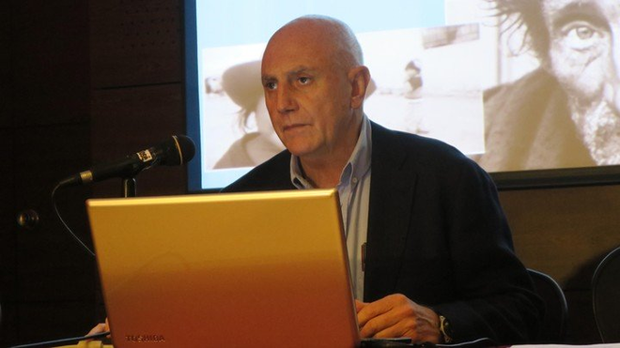
Salvia, del Observatorio de la UCA, al presentar las estadísticas

Agustín Salvia, del Observatorio de la UCA, sostuvo que la cifra es del 40,8% y estimó que la del INDEC será inferior por no registrar "el efecto de la crisis de la última devaluación"

Los macristas insisten en que la difusión tiene "intencionalidad política".

"La grieta política e ideológica se disuelve ante la grieta social, que es efectivamente la que tenemos en Argentina", concluye Salvia, "no fue un acto político"

Mientras, el número de personas que no tienen ingresos suficientes para hacer frente a las necesidades alimenticias (indigentes) trepó al 7,7%, frente al 4,9% del mismo período del año anterior
30.12.2019 | Valores Religiosos
(Valores Religiosos).- El director del Observatorio de la Deuda Social de la UCA defendió la medición de la pobreza, que fue duramente cuestionada por el ex titular del INDEC, Jorge Todesca.
"No rectificamos nada. La pobreza aumentó entre 10 y 12 puntos porcentuales en los últimos dos años. La pobreza no es nueva en Argentina y el piso sigue siendo para el INDEC o para nosotros del 25% midámoslo como lo midamos", afirmó Agustín Salvia en diálogo con Radio Con Vos.
De esta manera, destacó el trabajo realizado por el Observatorio y evitó entrar en polémica con el ex funcionario de Mauricio Macri, quien calificó a la UCA de tener un "sesgo autoritario" por adelantar datos del INDEC que aún se desconocen.
"No desconfío de la idoneidad de Todesca, es un profesional extraordinario, más allá que entre en un debate político con nosotros, valoro su profesionalismo", agregó.
El sábado, sorpresivamente a través de su cuenta de Twitter, el Observatorio publicó datos donde las proyecciones sobre el nivel de pobreza en lugar del 39,2% que habían estimado a principios de diciembre, finalmente daría un nivel de entre el 33 y el 34,3%.
Según explicó Salvia este lunes, eso se explica porque "en el tercer trimestre, el INDEC no llegó a registrar el efecto de la crisis de la última devaluación". Con lo cual, una vez analizado el cuarto trimestre, en su informe de marzo, "la tendencia va a ser igual a la nuestra, aunque con uno o dos puntos por debajo producto que en el tercer trimestre le dio muy bajo".
Así, el director del Observatorio buscó correrse de la controversia por los datos que daban una baja en el índice de 39,2% a 34,1% en la tasa de pobreza que espera del INDEC.
Remarcó que la propia medición de la UCA, se mantiene en 40,8%, y que el organismo oficial tendrá un número cercano al 38% "producto de este trimestre que fue tan bajo".
Salvia también respondió a los cuestionamientos por la difusión del informe de la UCA horas antes de que Macri diera su balance de gestión, al que Todesca apuntó por su intencionalidad política.

INDEC versus UCA: Un análisis crítico - http://bit.ly/2o8tQXP
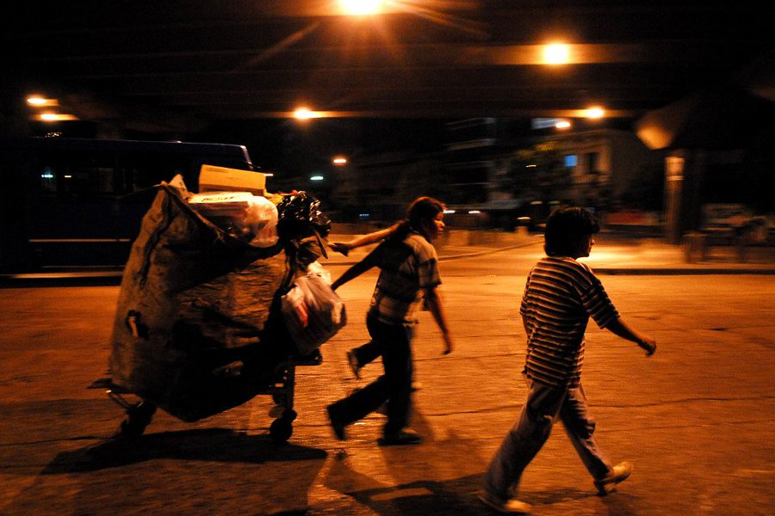

2

"No fue un acto político. Hay quienes tomaron que eso fue un acto político contra Macri pero la forzamos hacerla antes de la cadena nacional que fue a las 8, tratamos de hacer todo. Pero la grieta ideológica pone palotes en la rueda a la posibilidad de pensar que los problemas son complejos en Argentina", explicó.
Y concluyó que "la grieta política e ideológica se disuelve ante la grieta social, que es efectivamente la que tenemos en Argentina".
Numerosos dirigentes de Juntos por al Cambio -oficialistas hasta el pasado 10 de diciembre- criticaron duramente las precisiones de la UCA, y la culparon de haber publicado datos sobre la pobreza durante la gestión del ex presidente Mauricio Macri que, finalmente, podrían no ir en línea con los oficiales.
Una de las voces más destacadas en este sentido fue el ex director del Indec, Jorge Todesca, quien hoy sostuvo que "es insólito que la UCA ahora pretenda anticipar los datos sobre pobreza e indigencia que el INDEC dará a conocer en marzo próximo".
"Induce confusión, politiza un tema que debería ser tratado con respeto y revela un sesgo autoritario", aseguró Todesca, quien fue reemplazado en el cargo por el ex diputado nacional Marco Lavagna.
Por su parte, el presidente del bloque de Diputados de la Coalición Cívica, Maximiliano Ferrero, expresó a través de Twitter: "Entre un gobierno y otro pasaron sólo 18 días, y ahora la Pontificia Universidad Católica Argentina nos dice que tenemos 8% menos de pobreza en la Argentina. Ya no es 40%, sino 32%".
La Universidad Católica Argentina aclaró que, en base a los datos del Indec, la pobreza sería del 32% | Por Martín Kanenguiser https://ibae.am/2F3FhXa

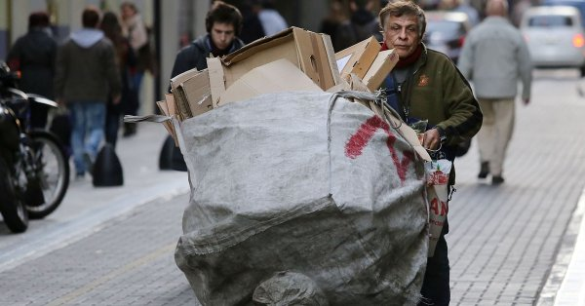

La UCA aclaró que, en base a los datos del Indec, la pobreza sería del 32%
Luego de publicar una cifra del 40,8%, la UCA aclara ahora que, con la base del Indec, la pobreza habría sido menor en el tercer trimestre del año
infobae.com

Desde el PRO, la diputada Silvia Lospennato sostuvo que "recuperar las estadísticas públicas y normalizar el INDEC es parte de la mejor herencia del gobierno de Mauricio Macri" y recordó que las estadísticas públicas confiables son "pilar principal" de la convivencia democrática.
"Se acuerdan que en el medio de la campaña, la UCA había publicado que el índice de pobreza era de más del 40%? Bueno, ahora reconoce que se había equivocado. Eran 8 puntos menos", fustigó por su parte el ex subsecretario de Asuntos Municipales, Lucas Delfino.
En esa misma línea se expresó el senador por Tucumán José Cano (UCR) que, de forma irónica, preguntó a través de las redes sociales: "La UCA en los años de Mauricio Macri: 40%. La UCA en los 18 días de Alberto Fernández: 32%. ¿Fue magia?".
En octubre último, aún bajo la conducción de Todesca, el INDEC informó que la pobreza para el primer semestre de 2019 en la Argentina había alcanzado al 35,4% de la población, frente al 27,3% del mismo período de 2018.
En tanto, las personas que no tienen ingresos suficientes para hacer frente a las necesidades alimenticias (indigentes) trepó al 7,7%, frente al 4,9% del mismo período del año anterior.
https://www.religiondigital.org/america/UCA-defiende-pobreza-asegura-rectificamos_0_2190680928.html?utm

